**Dokumentation**

**Video zuschneiden**

Erst musste ich schauen, welchen Bereich animiert werden soll und habe mir dementsprechend das Storyboard dazu gemacht. Ich habe gemerkt, dass sich die Szenen super animieren lassen (also alles, was der Beamer anzeigt). Somit habe ich mich für das Video Microinteractions entschieden und dieses bearbeitet

**Storyboard erstellen**

Ich habe im Storyboard verdeutlicht, wie die einzelnen Animationen aussehen sollen. Mir war es wichtig, dass die angezeigten Inhalte, welches der Beamer projiziert, digital angezeigt werden, sodass der User einfach erkennen kann, was an der Wand steht, ohne zu Zoomen oder sonstige Eigenschaften anzuwenden

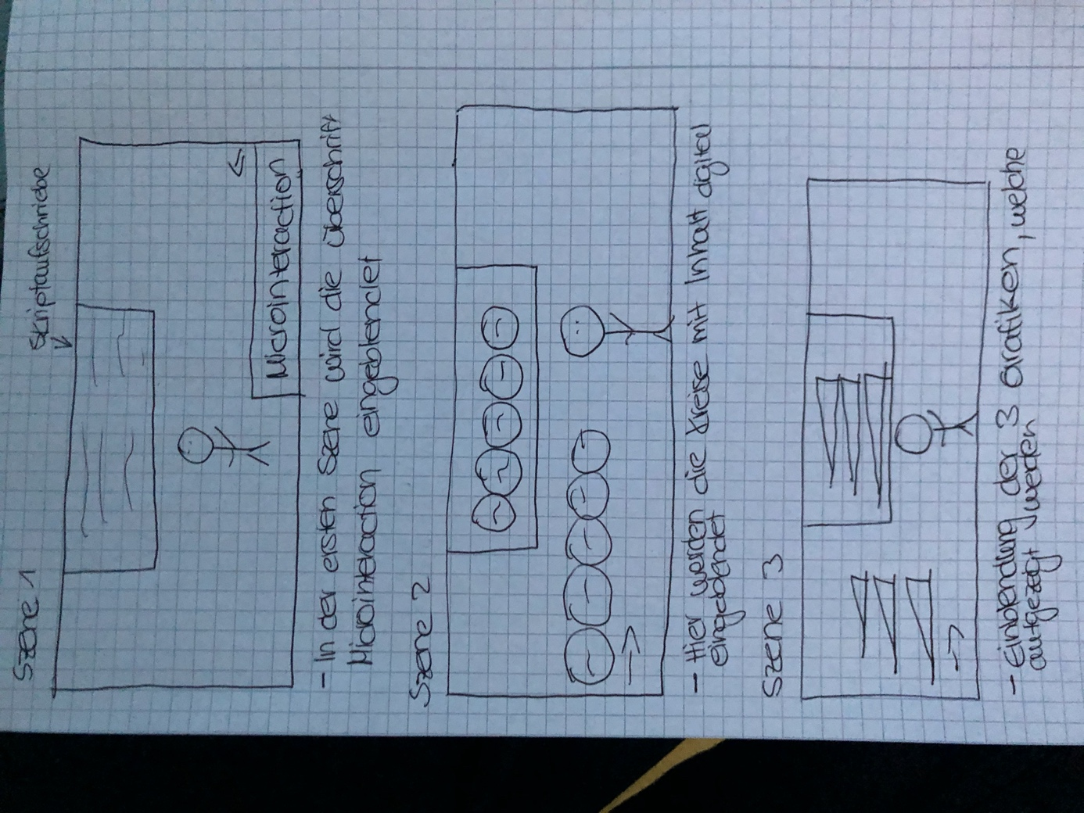

**Grafiken und Animation**

Als erstes habe ich zum Schneiden das Programm „Adobe Premiere“ benutzt. Anschließend habe ich die Effekte durch „Adobe After Effekts“ eingefügt. Ebenfalls habe ich separate Grafiken erstellt und diese durch After Effekts eingefügt. Da ich noch nie zuvor mit diesen Programmen wirklich gearbeitet habe, war es eine große Herausforderung, mich in den jeweiligen Programmen einzuarbeiten.

